**Координатно-трековый детектор ТРЕК для решения мюонной загадки**

**Газизова Д.В.1, *Воробьев В.С.3, Задеба Е.А.3, Николаенко Р.В.1, Трошин И.Ю.2***

*1студент, 2аспирант, 3к. ф.-м. н*

Национальный исследовательский ядерный университет «МИФИ»,   
Институт ядерной физики и технологий, Москва, РоссияE–mail: gazizovadiana*@mail.ru*

Мюонная загадка – это избыток групп мюонов в космических лучах сверхвысоких энергий (>100 ПэВ) по сравнению с расчетами [3, 4]. Это явление может объясняться как космофизическими причинами, например, более тяжелым химическим составом первичных ядер, так и ядерно-физическими, включающими в себя появление новых состояний материи или механизмов взаимодействий. Ответ о природе явления может дать энергия мюонов. В НИЯУ МИФИ расположен экспериментальный комплекс НЕВОД, включающий в себя черенковский водный калориметр [2], который позволяет оценить энерговыделение мюонов, и новый крупномасштабный координатно-трековый детектор ТРЕК [5], с помощью которого можно точно определять число мюонов.

Детектор ТРЕК (рис. 1) имеет большую эффективную площадь, равную 250 м2,и полностью покрывает одну из стен черенковского бассейна, что необходимо для совместной работы установок. Детектор состоит из 264 многопроволочных дрейфовых камер. Благодаря высокому пространственному и угловому разрешению камер и современным методам машинного обучения можно изучать события в широком диапазоне плотностей мюонов [1].

В докладе рассматриваются последние результаты экспериментов, участвующих в решении мюонной загадки, а также устройство координатно-трекового детектора ТРЕК, который позволит приблизиться к первопричине возникновения избытка групп мюонов в космических лучах.

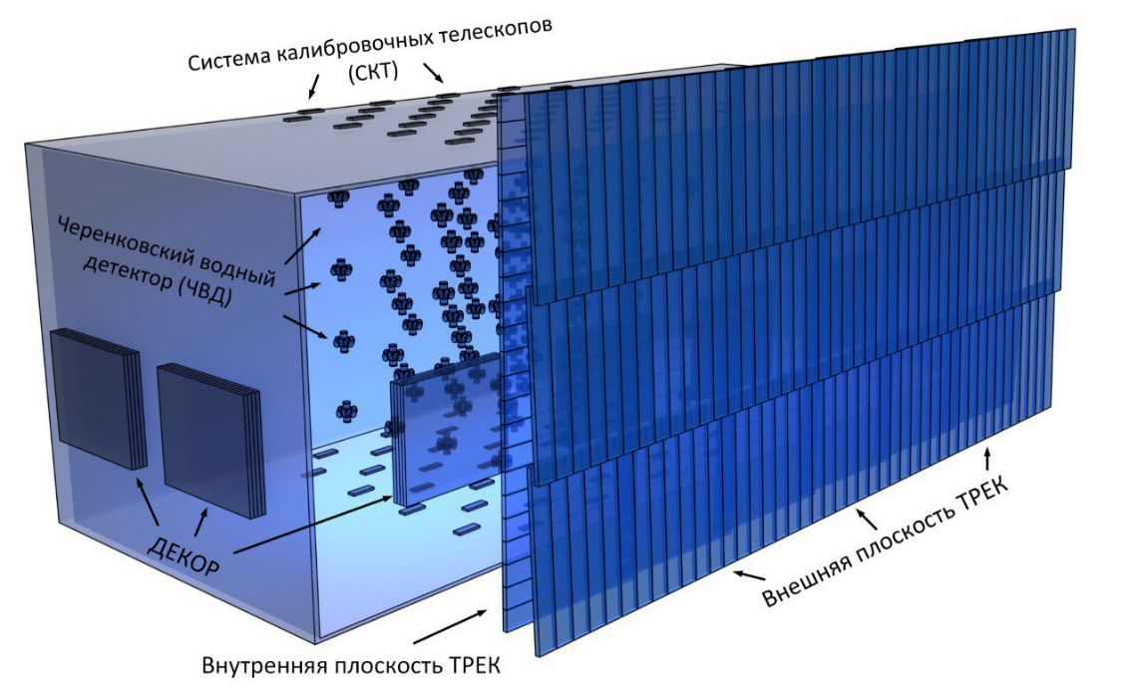

***Рис. 1.*** *Детектор ТРЕК*

**Литература**

1. Воробьев В. С. Исследование многочастичных событий в космических лучах на прототипах координатно-трекового детектора ТРЕК. Дис. к.ф.-м.н. НИЯУ МИФИ. 2022.
2. Петрухин А. А. Черенковский водный детектор НЕВОД // Успехи физических наук. 2015. Том 185. Вып. 5. C. 521-530.
3. Arteaga-Velazquez J. C. A report by the WHISP working group on the combined analysis of muon data at cosmic-ray energies above 1 PeV // PoS (ICRC2023) 466. 2023.
4. Petrukhin A. A. Muon puzzle in cosmic ray experiments and its possible solution // Nucl. Instrum. Meth. Phys. Res. A. 2014. Vol. 742. P. 228-231.
5. Zadeba E. A., et al. Prospects for Solving the Muon Puzzle on the NEVOD-DECOR-TREK Complex // Physics of Atomic Nuclei. 2022. Vol. 85. No 1. P. 86-91.